№124
Официальное издание
Администрации МО «Захальское»
№124
08.08.2022

Захальский вестник
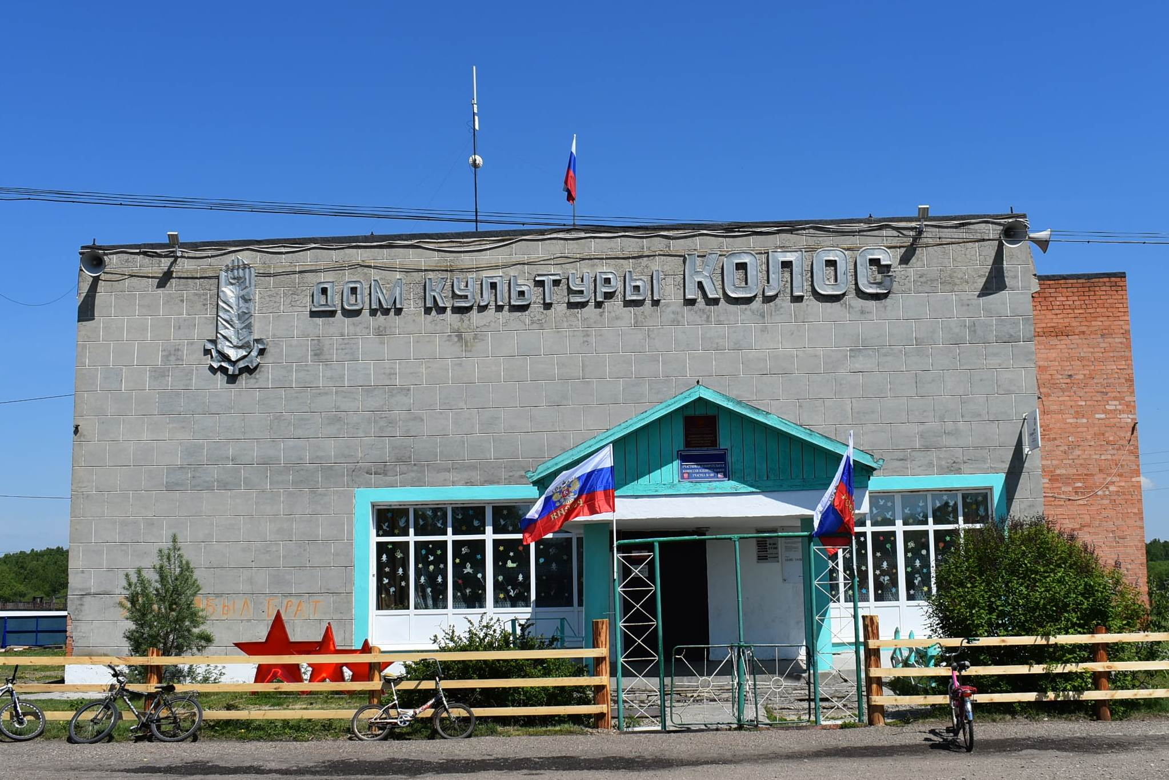

20.07.2022 г. № 34
РОССИЙСКАЯ ФЕДЕРАЦИЯ
ИРКУТСКАЯ ОБЛАСТЬ
ЭХИРИТ-БУЛАГАТСКИЙ РАЙОН
МУНИЦИПАЛЬНОЕ ОБРАЗОВАНИЕ «ЗАХАЛЬСКОЕ»
АДМИНИСТРАЦИЯ
ПОСТАНОВЛЕНИЕ

О ВНЕСЕНИИ ИЗМЕНЕНИЙ В ПОСТАНОВЛЕНИЕ АДМИНИСТРАЦИИ МУНИЦИПАЛЬНОГО ОБРАЗОВАНИЯ «ЗАХАЛЬСКОЕ» ОТ 19 МАРТА 2021 ГОДА № 19 «ОБ УТВЕРЖДЕНИИ ПОЛОЖЕНИЯ О ПРЕДСТАВЛЕНИИ ГРАЖДАНАМИ, ПРЕТЕНДУЮЩИМИ НА ЗАМЕЩЕНИЕ ДОЛЖНОСТЕЙ МУНИЦИПАЛЬНОЙ СЛУЖБЫ И МУНИЦИПАЛЬНЫМИ СЛУЖАЩИМИ СВЕДЕНИЙ О СВОИХ ДОХОДАХ, ОБ ИМУЩЕСТВЕ И ОБЯЗАТЕЛЬСТВАХ ИМУЩЕСТВЕННОГО ХАРАКТЕРА, А ТАКЖЕ СВЕДЕНИЙ О ДОХОДАХ, ОБ ИМУЩЕСТВЕ И ОБЯЗАТЕЛЬСТВАХ ИМУЩЕСТВЕННОГО ХАРАКТЕРА СВОИХ СУПРУГИ (СУПРУГА) И НЕСОВЕРШЕННОЛЕТНИХ ДЕТЕЙ, О ПРЕДСТАВЛЕНИИ МУНИЦИПАЛЬНЫМИ СЛУЖАЩИМИ СВЕДЕНИЙ О СВОИХ РАСХОДАХ, А ТАКЖЕ О РАСХОДАХ СВОИХ СУПРУГИ (СУПРУГА) И НЕСОВЕРШЕННОЛЕТНИХ ДЕТЕЙ»
В соответствии с Федеральным законом от 06.10.2003 №131-ФЗ «Об общих принципах организации местного самоуправления в Российской Федерации», Федеральным законом от 25.12.2008 №273-ФЗ «О противодействии коррупции», Федеральным законом от 02.03.2007 №25-ФЗ «О муниципальной службе в Российской Федерации», руководствуясь Уставом муниципального образования «Захальское», администрация муниципального образования «Захальское»
ПОСТАНОВЛЯЕТ:
1. Внести изменения в постановления администрации муниципального образования «Захальское» от 19 марта 2021 года № 19 «Об утверждении Положения о представлении гражданами, претендующими на замещение должностей муниципальной службы и муниципальными служащими сведений о своих доходах, об имуществе и обязательствах имущественного характера, а также сведений о доходах, об имуществе и обязательствах имущественного характера своих супруги (супруга) и несовершеннолетних детей, о представлении муниципальными служащими сведений о своих расходах, а также о расходах своих супруги (супруга) и несовершеннолетних детей»
1.1. В грифе подписи постановления слова «Глава МО «Захальское» заменить словами «Глава муниципального образования «Захальское».
1.2. В подпункте 2 пункта 3 Положения слова «, установленный муниципальным правовым актом администрации муниципального образования «Захальское» исключить.
1.3. Дополнить пунктом 15 следующего содержания:
"15. Контроль за законностью получения денежных средств
1) В случае, если в ходе осуществления проверки достоверности и полноты сведений о доходах, об имуществе и обязательствах имущественного характера получена информация о том, что в течение года, предшествующего году представления указанных сведений (отчетный период), на счета лица, представившего указанные сведения (далее - проверяемое лицо), его супруги (супруга) и несовершеннолетних детей в банках и (или) иных кредитных организациях поступили денежные средства в сумме, превышающей их совокупный доход за отчетный период и предшествующие два года, лица, осуществляющие такую проверку, обязаны истребовать у проверяемого лица сведения, подтверждающие законность получения этих денежных средств.
2) В случае непредставления проверяемым лицом сведений, подтверждающих законность получения этих денежных средств, или представления недостоверных сведений материалы проверки в трехдневный срок после ее завершения направляются лицом, принявшим решение о ее осуществлении, в органы прокуратуры Российской Федерации.
3) В случае увольнения (прекращения полномочий) проверяемого лица, в отношении которого осуществляется проверка, указанная в части 1 настоящей статьи, до ее завершения и при наличии информации о том, что в течение отчетного периода на счета этого проверяемого лица, его супруги (супруга) и несовершеннолетних детей в банках и (или) иных кредитных организациях поступили денежные средства в сумме, превышающей их совокупный доход за отчетный период и предшествующие два года, материалы проверки в трехдневный срок после увольнения (прекращения полномочий) указанного лица направляются администрацией муниципального образования «Захальское», в органы прокуратуры Российской Федерации.
2. Опубликовать настоящее постановление в газете «Захальский Вестник» и разместить на официальном сайте администрации муниципального образования «Захальское» в информационно-телекоммуникационной сети «Интернет».
3. Настоящее Постановление вступает в силу после дня его официального опубликования.
4. Контроль за исполнением настоящего постановления оставляю за собой.

Глава муниципального
образования «Захальское» А.Н. Чернигов

19.07.2022 г. №33
РОССИЙСКАЯ ФЕДЕРАЦИЯ
ИРКУТСКАЯ ОБЛАСТЬ
ЭХИРИТ-БУЛАГАТСКИЙ РАЙОН
МУНИЦИПАЛЬНОЕ ОБРАЗОВАНИЕ «ЗАХАЛЬСКОЕ»
АДМИНИСТРАЦИЯ
ПОСТАНОВЛЕНИЕ

ОБ УТВЕРЖДЕНИИ ПОРЯДКА ПОДГОТОВКИ И СОГЛАСОВАНИЯ ПРОЕКТА РЕШЕНИЯ АДМИНИСТРАЦИИ МУНИЦИПАЛЬНОГО ОБРАЗОВАНИЯ «ЗАХАЛЬСКОЕ» ОБ ИЗМЕНЕНИИ СУЩЕСТВЕННЫХ УСЛОВИЙ КОНТРАКТА НА ЗАКУПКУ ТОВАРОВ, РАБОТ, УСЛУГ ДЛЯ ОБЕСПЕЧЕНИЯ МУНИЦИПАЛЬНЫХ НУЖД, ЗАКЛЮЧЕННОГО ДО 1 ЯНВАРЯ 2023 ГОДА, ПО СОГЛАШЕНИЮ СТОРОН

В целях реализации части 65.1 статьи 112 Федерального закона от 5 апреля 2013 г. № 4-ФЗ «О контрактной системе в сфере закупок товаров, работ, услуг для обеспечения государственных и муниципальных нужд», руководствуясь УставОМ муниципального образования «Захальское», администрация муниципального образования «Захальское»

ПОСТАНОВЛЯЕТ:

1. Утвердить Порядок подготовки и согласования проекта решения администрации муниципального образования «Захальское» об изменении существенных условий контракта на закупку товаров, работ, услуг для обеспечения муниципальных нужд, заключенного до 1 января 2023 года, по соглашению сторон, согласно Приложению № 1 к настоящему постановлению.
2. Опубликовать настоящее решение в газете «Захальский вестник» и разместить на официальном сайте администрации муниципального образования «Захальское» в информационно-телекоммуникационной сети «Интернет».
3. Контроль за исполнением настоящего постановления оставляю за собой.

Глава муниципального образования
«Захальское» А.Н.Чернигов
Приложение №1 к постановлению администрации
муниципального образования «Захальское»
от 19.07.2022г. №33

ПОРЯДОК
ПОДГОТОВКИ И СОГЛАСОВАНИЯ ПРОЕКТА РЕШЕНИЯ АДМИНИСТРАЦИИ МУНИЦИПАЛЬНОГО ОБРАЗОВАНИЯ «ЗАХАЛЬСКОЕ» ОБ ИЗМЕНЕНИИ СУЩЕСТВЕННЫХ УСЛОВИЙ КОНТРАКТА НА ЗАКУПКУ ТОВАРОВ, РАБОТ, УСЛУГ ДЛЯ ОБЕСПЕЧЕНИЯ МУНИЦИПАЛЬНЫХ НУЖД, ЗАКЛЮЧЕННОГО ДО 1 ЯНВАРЯ 2023 ГОДА, ПО СОГЛАШЕНИЮ СТОРОН

1. Настоящий Порядок разработан в целях реализации пункта 65.1 статьи 112 Федерального закона от 5 апреля 2013 года №44-ФЗ «О контрактной системе в сфере закупок товаров, работ, услуг для обеспечения государственных и муниципальных нужд» (далее - Закон о контрактной системе) и устанавливает процедуру подготовки и согласования проекта решения администрации муниципального образования «Захальское» об изменении существенных условий контракта на закупку товаров, работ, услуг для обеспечения муниципальных нужд, заключенного до 1 января 2023 года, по соглашению сторон (далее – Проект решения).
2. Проект решения подготавливается в форме распоряжения администрации муниципального образования «Захальское».
3. Инициатором подготовки проекта решения и ответственным за его согласование выступает структурное подразделение, либо муниципальное учреждение, являющееся инициатором заключения контракта, в существенные условия которого вносятся изменения.
4. Проект решения должен содержать:
1) наименование заказчика;
2) дату контракта (контрактов);
3) уникальный номер реестровой записи в реестре контрактов (номер контракта).
5. К проекту решения прилагается:
1) пояснительная записка, содержащая обоснование заключения дополнительного соглашения с описанием не зависящих от сторон контракта обстоятельств, повлекших невозможность его исполнения (описание фактических обстоятельств), предложение об изменении существенных условий контракта и обоснование таких изменений по форме согласно Приложению №1 к настоящему Порядку;
2) документы, подтверждающие обстоятельства, повлекшие невозможность исполнения контракта;
3) проект дополнительного соглашения к контракту об изменении существенных условий контракта.

Приложение №1
к Порядку подготовки и согласования
проекта решения администрации
муниципального образования «Захальское»
об изменении существенных условий
контракта на закупку товаров, работ, услуг
для обеспечения муниципальных нужд,
заключенного до 1 января 2023 года,
по соглашению сторон

ПОЯСНИТЕЛЬНАЯ ЗАПИСКА-ОБОСНОВАНИЕ
О НЕОБХОДИМОСТИ ВНЕСЕНИЯ ИЗМЕНЕНИЙ В СУЩЕСТВЕННЫЕ УСЛОВИЯ КОНТРАКТА от ________ № _______ «______________» (предмет контракта), (реестровый номер контракта ____________________ (при наличии)

В связи с обращением ___________________________ (поставщика, подрядчика, исполнителя) ______________________ (указывается наименование контрагента), из-за возникновения не зависящих от сторон обстоятельств, влекущих невозможность исполнения контракта от ________________ № ___________ _____________________________(указать предмет контракта) ______________________________________________________ (указать причину, а так же полное и аргументированное обоснование невозможности его исполнения), заказчик _________________ (указывается наименование заказчика), руководствуясь частью 65.1 статьи 112 Федерального закона от 5 апреля 2020 года №44-ФЗ «О контрактной системе в сфере закупок товаров, работ, услуг для обеспечения государственных и муниципальных нужд», считает необходимым изменить следующие существенные условия контракта:
1.
2.
…..
(должность руководителя или уполномоченного лица) |  | (подпись) |  | (расшифровка подписи)
"___" ___________ 20___ г.
13.07.2022 г. №32
РОССИЙСКАЯ ФЕДЕРАЦИЯ
ИРКУТСКАЯ ОБЛАСТЬ
ЭХИРИТ-БУЛАГАТСКИЙ РАЙОН
МУНИЦИПАЛЬНОЕ ОБРАЗОВАНИЕ «ЗАХАЛЬСКОЕ»
АДМИНИСТРАЦИИ
ПОСТАНОВЛЕНИЕ
«ОБ УТВЕРЖДЕНИИ СВЕДЕНИЙ О ХОДЕ
ИСПОЛНЕНИЯ БЮДЖЕТА МУНИЦИПАЛЬНОГО
ОБРАЗОВАНИЯ «ЗАХАЛЬСКОЕ» ЗА 2 КВАРТАЛ
2022 Г.»

В соответствии с п. 6 ст.52 Федерального закона «Об общих принципах организации местного самоуправления в Российской Федерации» от 06.10.2003 г. № 131-ФЗ, руководствуясь Положением «О бюджетном процессе», утвержденном Решением Думы № 3 от 05.03.2013 г.
ПОСТАНОВЛЯЮ:
1. Утвердить сведения о ходе исполнения бюджета муниципального образования «Захальское» за 2 квартал 2022 г.
2. Опубликовать постановление в газете «Захальский вестник».
Глава МО «Захальское» А.Н.Чернигов
Сведения о ходе исполнения бюджета муниципального образования
"Захальское" за 2 квартал 2022 года
1. Доходы бюджета
Наименование показателя | Код строки |  | Код дохода по КД |  |  |  | Утвержденные бюджетные назначения |  |  |  | Исполнено |  |  | Неисполненные назначения
1 | 2 |  | 3 |  |  |  | 4 |  |  |  | 5 |  |  | 6
ДОХОДЫ БЮДЖЕТА - ИТОГО | 010 |  | 000 0 00 00000 00 0000 000 |  |  |  | 15 212 250,00 |  |  |  | 7 027 386,07 |  |  | 8 184 863,93
НАЛОГОВЫЕ И НЕНАЛОГОВЫЕ ДОХОДЫ | 010 |  | 000 1 00 00000 00 0000 000 |  |  |  | 3 809 450,00 |  |  |  | 1 720 386,07 |  |  | 2 089 063,93
НАЛОГИ НА ПРИБЫЛЬ, ДОХОДЫ | 010 |  | 000 1 01 00000 00 0000 000 |  |  |  | 910 100,00 |  |  |  | 319 872,07 |  |  | 590 227,93
Налог на доходы физических лиц | 010 |  | 000 1 01 02000 01 0000 110 |  |  |  | 910 100,00 |  |  |  | 319 872,07 |  |  | 590 227,93
Налог на доходы физических лиц с доходов, полученных в виде дивидендов от долевого участия в деятельности организаций | 010 |  | 000 1 01 02010 01 0000 110 |  |  |  | -
Налог на доходы физических лиц с доходов, полученных физическими лицами, не являющимися налоговыми резидентами Российской Федерации в виде дивидендов от долевого участия в деятельности организаций | 010 |  | 000 1 01 02011 01 0000 110 |  |  |  | -
Налог на доходы физических лиц с доходов, облагаемых по налоговой ставке, установленной пунктом 1 статьи 224 Налогового кодекса Российской Федерации | 010 |  | 000 1 01 02020 01 0000 110 |  |  |  | 910 100,00 |  |  |  | 319 872,07 |  |  | 590 227,93
Налог на доходы физических лиц с доходов, облагаемых по налоговой ставке, установленной пунктом 1 статьи 224 Налогового кодекса Российской Федерации, за исключением доходов, полученных физическими лицами, зарегистрированными в качестве индивидуальных предпринимателей, частных нотариусов и других лиц, занимающихся частной практикой | 010 |  | 000 1 01 02021 01 0000 110 |  |  |  | 910 100,00 |  |  |  | 319 872,07 |  |  | 590 227,93
Доходы от уплаты акцизов на топливо ,подлежащее распределению между бюджетами с учетом установленных диференцированных нормативов отчисления в местные бюджеты | 010 |  | 000 1 03 02200 01 0000 110 |  |  |  | 2 490 350,00 |  |  |  | 1 306 544,06 |  |  | 1 183 805,94
ЕДИНЫЙ СЕЛЬСКОХОЗЯЙСТВЕННЫЙ НАЛОГ | 010 |  | 000 1 05 00000 00 0000 110 |  |  |  | 70 000,00 |  |  |  | 15 799,48 |  |  | 54 200,52
НАЛОГИ НА ИМУЩЕСТВО | 010 |  | 000 1 06 00000 00 0000 000 |  |  |  | 285 000,00 |  |  |  | 55 916,24 |  |  | 229 083,76
Налог на имущество физических лиц | 010 |  | 000 1 06 01000 00 0000 110 |  |  |  | 35 000,00 |  |  |  | 2 721,76 |  |  | 32 278,24
Налог на имущество физических лиц, взимаемый по ставкам, применяемым к объектам налогообложения, расположенным в границах поселений | 010 |  | 000 1 06 01030 10 0000 110 |  |  |  | 35 000,00 |  |  |  | 2 721,76 |  |  | 32 278,24
Земельный налог | 010 |  | 000 1 06 06000 00 0000 110 |  |  |  |  |  |  |  |  |  |  | -
Земельный налог, взимаемый по ставкам, установленным в соответствии с подпунктом 1 пункта 1 статьи 394 Налогового кодекса Российской Федерации | 010 |  | 000 1 06 06010 00 0000 110 |  |  |  | 80 000,00 |  |  |  | 18 965,04 |  |  | 61 034,96
Земельный налог, взимаемый по ставкам, установленным в соответствии с подпунктом 1 пункта 1 статьи 394 Налогового кодекса Российской Федерации и применяемым к объектам налогообложения, расположенным в границах поселений | 010 |  | 000 1 06 06033 10 0000 110 |  |  |  | 80 000,00 |  |  |  | 18 965,04 |  |  | 61 034,96
Земельный налог, взимаемый по ставкам, установленным в соответствии с подпунктом 2 пункта 1 статьи 394 Налогового кодекса Российской Федерации | 010 |  | 000 1 06 06020 00 0000 110 |  |  |  |  |  |  |  |  |  |  | -
Земельный налог, взимаемый по ставкам, установленным в соответствии с подпунктом 2 пункта 1 статьи 394 Налогового кодекса Российской Федерации и применяемым к объектам налогообложения, расположенным в границах поселений | 010 |  | 000 1 06 06043 10 0000 110 |  |  |  | 170 000,00 |  |  |  | 34 229,44 |  |  | 135 770,56
ЗАДОЛЖЕННОСТЬ И ПЕРЕРАСЧЕТЫ ПО ОТМЕНЕННЫМ НАЛОГАМ, СБОРАМ И ИНЫМ ОБЯЗАТЕЛЬНЫМ ПЛАТЕЖАМ | 010 |  | 000 1 09 00000 00 0000 000 |  |  |  | - |  |  |  | - |  |  | -
Налоги на имущество | 010 |  | 000 1 09 04000 00 0000 110 |  |  |  |  |  |  |  |  |  |  | -
Земельный налог (по обязательствам, возникшим до 1 января 2006 года) | 010 |  | 000 1 09 04050 00 0000 110 |  |  |  |  |  |  |  |  |  |  | -
Земельный налог (по обязательствам, возникшим до 1 января 2006 года), мобилизуемый на территориях поселений | 010 |  | 000 1 09 04050 10 0000 110 |  |  |  |  |  |  |  |  |  |  | -
ДОХОДЫ ОТ ИСПОЛЬЗОВАНИЯ ИМУЩЕСТВА, НАХОДЯЩЕГОСЯ В ГОСУДАРСТВЕННОЙ И МУНИЦИПАЛЬНОЙ СОБСТВЕННОСТИ | 010 |  | 000 1 11 00000 00 0000 000 |  |  |  | 54 000,00 |  |  |  | 22 254,22 |  |  | 31 745,78
Доходы, получаемые в виде арендной либо иной платы за передачу в возмездное пользование государственного и муниципального имущества (за исключением имущества автономных учреждений, а также имущества государственных и муниципальных унитарных предприятий, в том числе казенных) | 010 |  | 000 1 11 05000 00 0000 120 |  |  |  | 54 000,00 |  |  |  | 22 254,22 |  |  | 31 745,78
Доходы, получаемые в виде арендной платы , а также средства от продажи права на заключение договоров аренды за земли находящиеся в собственньсти поселений | 010 |  | 000 1 11 05025 10 0000 120 |  |  |  | 54 000,00 |  |  |  | 22 254,22 |  |  | 31 745,78
ДОХОДЫ ОТ ПРОДАЖИ МАТЕРИАЛЬНЫХ И НЕМАТЕРИАЛЬНЫХ АКТИВОВ | 026 |  | 000 1 14 00000 00 0000 000 |  |  |  |  |  |  |  |  |  |  | -
Доходы от продажи земельных участков, находящихся в в государственной и муниципальной собственности (за исключением земельных участков автономных учреждений, а также земельных участков государственных и муниципальных предприятий, в том числе казенных) | 026 |  | 000 1 14 06000 00 0000 430 |  |  |  |  |  |  |  |  |  |  | -
Доходы от продажи земельных участков, государственная собственность на которые не разграничена | 026 |  | 000 1 14 06010 00 0000 430 |  |  |  |  |  |  |  |  |  |  | -
Доходы от продажи земельных участков, государственная собственность на которые не разграничена и которые расположены в границах поселений | 026 |  | 000 1 14 06014 10 0000 430 |  |  |  |  |  |  |  |  |  |  | -
Прочие поступления от денежных взысканий (штрафов) и иных сумм в возмещении ущерба,зачисляемые в бюджеты поселений | 026 |  | 000 1 16 90050 10 0000 140
Прочие неналоговые доходы бюджетов поселений | 026 |  | 000 1 17 05050100 0000 180
Невыясненные поступления зачисляемые в бюджеты поселений | 026 |  | 000 1 17 01050100 0000 180
БЕЗВОЗМЕЗДНЫЕ ПОСТУПЛЕНИЯ | 010 |  | 000 2 00 00000 00 0000 000 |  |  |  | 11 402 800,00 |  |  |  | 5 307 000,00 |  |  | 6 095 800,00
Безвозмездные поступления от других бюджетов бюджетной системы Российской Федерации | 010 |  | 000 2 02 00000 00 0000 000 |  |  |  | 11 402 800,00 |  |  |  | 5 307 000,00 |  |  | 6 095 800,00
Дотации бюджетам субъектов Российской Федерации и муниципальных образований | 010 |  | 000 2 02 15002 10 0000 151 |  |  |  | 549 000,00 |  |  |  | 78 400,00 |  |  | 470 600,00
Дотации бюджетам на выравнивание уровня бюджетной обеспеченности (район) | 010 |  | 000 2 02 16001 10 0000 151 |  |  |  | 10 075 500,00 |  |  |  | 4 531 200,00 |  |  | 5 544 300,00
Дотации бюджетам поселений на поддержку мер по обеспечению сбалансированности бюджетов | 010 |  | 000 2 02 01003 10 0000 151 |  |  |  |  |  |  |  |  |  |  | -
Субвенции бюджетам поселений на осуществление первичного воинского учета | 010 |  | 000 2 02 030151 00 0000 151 |  |  |  | 151 600,00 |  |  |  | 71 400,00 |  |  | 80 200,00
Прочие субсидии бюджетам поселений | 010 |  | 000 2 02 02999 10 0000 151 |  |  |  | 626 000,00 |  |  |  | 626 000,00 |  |  | -
Субвенции бюджетам поселений навыполнение передаваемых полномочий субьектов РФ | 010 |  | 000 2 02 03024 10 0000 151 |  |  |  | 700,00 |  |  |  |  |  |  | 700,00
Прочие межбюджетные трансферты ,передаваемые бюджетам селских поселений | 010 |  | 000 2 02 49999 10 0000 151 |  |  |  |  |  |  |  |  |  |  | -
Возврат прочих остатков субсидий,субвенций и иных межбюджетных трансфертов,имеющих целевое назначение прошлых лет бюджетов селских поселений | 010 |  | 000 2 02 49999 10 0000 151 |  |  |  |  |  |  |  |  |  |  | -
2. Расходы бюджета
за 2 квартал 2022 г.
Наименование показателя | Код строки |  | Код расхода по ППП, ФКР, КЦСР, КВР, ЭКР |  |  | Утвержденные бюджетные назначения |  |  |  | Исполнено |  |  |  |  | Неисполненные назначения
1 | 2 |  | 3 |  |  | 4 |  |  |  | 5 |  |  |  |  | 6
Расходы бюджета - всего | 200 |  | 000 0000 0000000 000 000 |  |  | 18 255 502,59 |  |  |  | 9 392 200,18 |  |  |  |  | 8 863 302,41
ОБЩЕГОСУДАРСТВЕННЫЕ ВОПРОСЫ | 200 |  | 000 0100 0000000 000 000 |  |  | 8 110 943,82 |  |  |  | 4 045 704,88 |  |  |  |  | 4 065 238,94
Функционирование высшего должностного лица субъекта Российской Федерации и муниципального образования | 200 |  | 000 0102 9110190110 120 |  |  | 1 664 848,00 |  |  |  | 763 029,00 |  |  |  |  | 901 819,00
Расходы на выплату персоналу муниципальных органов | 200 |  | 000 0102 9110190110 120 |  |  | 1 664 848,00 |  |  |  | 763 029,00 |  |  |  |  | 901 819,00
Заработная плата | 200 |  | 000 0102 9110190110 121 |  |  | 1 278 221,00 |  |  |  | 601 989,00 |  |  |  |  | 676 232,00
Начисленияи выплаты по оплате труда | 200 |  | 000 0102 9110190110 129 |  |  | 386 627,00 |  |  |  | 161 040,00 |  |  |  |  | 225 587,00
Функционирование Правительства Российской Федерации, высших исполнительных органов государственной власти субъектов Российской Федерации, местных администраций | 200 |  | 000 0104 9110290110 000 |  |  | 6 445 095,82 |  |  |  | 3 282 675,88 |  |  |  |  | 3 162 419,94
Фонд оплаты труда и страховые взносы | 200 |  | 000 0104 9110290110 120 |  |  | 5 048 715,82 |  |  |  | 2 565 090,00 |  |  |  |  | 2 483 625,82
Заработная плата | 200 |  | 000 0104 9110290110 121 |  |  | 3 900 977,00 |  |  |  | 2 013 557,00 |  |  |  |  | 1 887 420,00
Начисленияи выплаты по оплате труда | 200 |  | 000 0104 9110290110 129 |  |  | 1 147 738,82 |  |  |  | 551 533,00 |  |  |  |  | 596 205,82
Закупка товаров ,работ,услуг в сфере информационно-комуникационных технологий | 200 |  | 000 0104 9110290120 242 |  |  | 10 000,00 |  |  |  | 3 613,68 |  |  |  |  | 6 386,32
Услуги связи | 200 |  | 000 0104 9110290120 242 |  |  | 10 000,00 |  |  |  | 3 613,68 |  |  |  |  | 6 386,32
Прочая закупка товаров ,работ и услуг для муниципальных нужд | 244 |  | 000 0104 9110290120 244 |  |  | 1 376 880,00 |  |  |  | 705 647,75 |  |  |  |  | 671232,25
Коммунальные услуги | 223 |  | 000 0104 9110290120 244 |  |  | 700 000,00 |  |  |  | 413 372,22 |  |  |  |  | 286 627,78
Работы,услуги по содержанию имущества | 225 |  | 000 0104 9110290120 244 |  |  |  |  |  |  |  |  |  |  |  | -
Прочие работы, услуги | 226 |  | 000 0104 9110290120 244 |  |  | 100 000,00 |  |  |  | 78 761,45 |  |  |  |  | 21 238,55
Увеличение стоимости материальных запасов | 290 |  | 000 0104 9110290120 244 |  |  |  |  |  |  |  |  |  |  |  | -
Увеличение стоимости основных средств | 310 |  | 000 0104 9110290120 244 |  |  |  |  |  |  |  |  |  |  |  | -
Увеличение стоимости основных средств | 340 |  | 000 0104 9110290120 244 |  |  | 576 880,00 |  |  |  | 213 514,08 |  |  |  |  | 363 365,92
Увеличение стоимости материальных запасов | 850 |  | 000 0104 9110290120 850 |  |  | 9 500,00 |  |  |  | 8 324,45 |  |  |  |  | 1 175,55
Резервные фонды | 200 |  | 000 0111 9110390130 000 |  |  | 1 000,00 |  |  |  |  |  |  |  |  | 1 000,00
Резервные фонды местных администрации | 290 |  | 000 0110 9110390130 800 |  |  | 1 000,00 |  |  |  |  |  |  |  |  | 1 000,00
Другие общегосударственные вопросы | 200 |  | 000 0113 9120473150 000 |  |  | 700,00 |  |  |  |  |  |  |  |  | 700,00
Прочая закупка товаров ,работ и услуг для муниципальных нужд | 244 |  | 000 0113 9120473150 244 |  |  | 700,00 |  |  |  |  |  |  |  |  | 700,00
Увеличение стоимости материальных запасов | 340 |  | 000 0113 9120473150 244 |  |  | 700,00 |  |  |  |  |  |  |  |  | 700,00
НАЦИОНАЛЬНАЯ ОБОРОНА | 200 |  | 000 0200 0000000 000 000 |  |  | 151 600,00 |  |  |  | 71 400,00 |  |  |  |  | 80 200,00
Мобилизационная и вневойсковая подготовка | 200 |  | 000 0203 9120551180 000 |  |  | 151 600,00 |  |  |  | 71 400,00 |  |  |  |  | 80 200,00
Заработная плата | 121 |  | 000 0203 9120551180 121 |  |  | 106 452,00 |  |  |  | 54 838,00 |  |  |  |  | 51 614,00
Начисленияи выплаты по оплате труда | 129 |  | 000 0203 9120551180 129 |  |  | 32 148,00 |  |  |  | 16 562,00 |  |  |  |  | 15 586,00
Услуги связи | 121 |  | 000 0203 9120551180 242 |  |  | 2 000,00 |  |  |  |  |  |  |  |  | 2 000,00
Транспортные услуги | 222 |  | 000 0203 9120551180 244
Работы,услуги по содержанию имущества | 225 |  | 000 0203 9120551180 244 |  |  |  |  |  |  |  |  |  |  |  | -
Прочие работы, услуги | 226 |  | 000 0203 9120551180 244
Увеличение стоимости основных средств | 310 |  | 000 0203 9120551180 244 |  |  | 11 000,00 |  |  |  |  |  |  |  |  | 11 000,00
Защита населения и территории от чрезвычайных ситуаций природного и техногенного характера, пожарная безопасность | 200 |  | 000 0310 7950400 000 000 |  |  | 1 000,00
Прочие долгосрочные муниципальные программы "Обеспечение мер пожарной безопасности в МО "Захальское"на 2019 -2023 гг." | 200 |  | 000 0309 0000000 000 000 |  |  | 1 000,00 |  |  |  | -
Прочая закупка товаров ,работ и услуг для муниципальных нужд | 244 |  | 000 0310 7950190140 244 |  |  | 1 000,00 |  |  |  | -
Увеличение стоимости основных средств | 310 |  | 000 0310 7950190140 310 |  |  | 1 000,00
Национальная экономика | 200 |  | 000 0400 0000000 000 000 |  |  | 4 761 412,77 |  |  |  | 2 357 712,70 |  |  |  |  | 2 403 700,07
Дорожное хозяйство (дорожные фонды) | 200 |  | 000 0409 0000000 000 000 |  |  | 4 760 412,77 |  |  |  | 2 357 712,70 |  |  |  |  | 2 402 700,07
Муниципальная целевая программа " Строительство и модернизация автомобильных дорог общего пользования,в числе дорог поселений МО "Захальское"на 2016 -2017 гг." | 200 |  | 000 0409 7950290140 000 |  |  | 4 760 412,77 |  |  |  | 2 357 712,70 |  |  |  |  | 2 402 700,07
Услуги по содпержанию имущества | 225 |  | 000 0409 7950290140 244 |  |  | 4 360 412,77 |  |  |  | 2 167 613,89 |  |  |  |  | 2 192 798,88
Увеличение стоимости материальных запасов | 340 |  | 000 0409 7950290140 340 |  |  | 400 000,00 |  |  |  | 190 098,81 |  |  |  |  | 209 901,19
Муниципальная программа "Градостроительная политика на территории муниципального образования "Захальское" на 2018-2020 гг" | 244 |  | 000 0412 7950390140 244 |  |  | 1 000,00
Прочие работы, услуги | 226 |  | 000 0412 7950390140 244 |  |  | 1 000,00 |  |  |  | - |  |  |  |  | 1 000,00
Коммунальное хозяйство | 200 |  | 000 0502 0000000000 000 |  |  | - |  |  |  | - |  |  |  |  | -
Програмные расходы,муниципальные программы | 200 |  | 000 0502 7950490140 000 |  |  | - |  |  |  |  |  |  |  |  | -
Комплексное развитие систем коммунальной инфраструктуры на территории муниципального образования "Захальское" на 2014-2022 годы" | 200 |  | 000 0502 7950490140 000 |  |  | - |  |  |  |  |  |  |  |  | -
Прочая закупка товаров ,работ и услуг для муниципальных нужд | 244 |  | 000 0502 7950490140 000 |  |  | - |  |  |  |  |  |  |  |  | -
Прочие работы, услуги | 226 |  | 000 0502 7950490140 000 |  |  |  |  |  |  |  |  |  |  |  | -
БЛАГОУСРОЙСТВО | 200 |  | 000 0503 0000000 000 000 |  |  | 638 780,00 |  |  |  | 638 780,00 |  |  |  |  | -
Благоустройство | 200 |  | 000 0503 9000000 000 000 |  |  | 638780,00 |  |  |  | 638 780,00 |  |  |  |  | 0,00
Прочие работы,услуги | 244 |  | 000 0503 91401S2370 244 |  |  | 638 780,00 |  |  |  | 638 780,00 |  |  |  |  | -
Прочие работы, услуги | 226 |  | 000 0503 91401S2370 244 |  |  | 275 780,00 |  |  |  | 275 780,00 |  |  |  |  | -
Увеличение стоимости материальных запасов | 340 |  | 000 0503 91401S2370 244 |  |  | 363 000,00 |  |  |  | 363 000,00 |  |  |  |  | -
Другие вопросы в сфере жилищно-коммунального комплекса | 200 |  | 000 0503 9150790210 000 |  |  | 257 740,00 |  |  |  | 257 535,74 |  |  |  |  | 204,26
Прочая закупка товаров ,работ и услуг для муниципальных нужд | 244 |  | 000 0503 9150790210 244 |  |  | 257 740,00 |  |  |  | 257 535,74 |  |  |  |  | 204,26
Прочие работы, услуги | 226 |  | 000 0503 9150790210 244 |  |  | 257 740,00 |  |  |  | 257 535,74 |  |  |  |  | 204,26
КУЛЬТУРА, КИНЕМАТОГРАФИЯ | 200 |  | 000 0801 0000000 000 000 |  |  | 4 273 326,00 |  |  |  | 1 961 066,86 |  |  |  |  | 2 312 259,14
Культура | 200 |  | 000 0801 9171090310 000 |  |  | 2 748 033,00 |  |  |  | 1 256 926,90 |  |  |  |  | 1 491 106,10
Обеспечение деятельности подведомственных учреждений | 000 |  | 000 0801 9171090310 000 |  |  | 2748033,00 |  |  |  | 1256926,90 |  |  |  |  | 1491106,10
Фонд оплаты труда и страховые взносы | 110 |  | 000 0801 9171090310 110 |  |  | 1 811 493,00 |  |  |  | 825 039,00 |  |  |  |  | 986 454,00
Заработная плата | 111 |  | 000 0801 9171090310 111 |  |  | 1 391 316,00 |  |  |  | 646 428,00 |  |  |  |  | 744 888,00
Начисления и выплаты по оплате труда | 119 |  | 000 0801 9171090310 119 |  |  | 420 177,00 |  |  |  | 178 611,00 |  |  |  |  | 241 566,00
Прочая закупка товаров ,работ и услуг для муниципальных нужд | 244 |  | 000 0801 9171090310 244 |  |  | 935 240,00 |  |  |  | 430 844,22 |  |  |  |  | 504 395,78
Коммунальные услуги | 223 |  | 000 0801 9171090310 244 |  |  |  |  |  |  |  |  |  |  |  | -
Прочие работы,услуги | 226 |  | 000 0801 9171090310 244 |  |  | 935 240,00 |  |  |  | 430 844,22 |  |  |  |  | 504 395,78
Увеличение стоимости основных средств | 310 |  | 000 0801 9171090310 244 |  |  |  |  |  |  |  |  |  |  |  | -
Увеличение стоимости материальных запасов | 340 |  | 000 0801 9171090310 244 |  |  |  |  |  |  |  |  |  |  |  | -
Уплата прочих налогов , сборов и иных платежей | 850 |  | 000 0801 9171090310 853 |  |  | 1 300,00 |  |  |  | 1 043,68 |  |  |  |  | 256,32
Библиотеки | 200 |  | 000 0801 9171190310 000 |  |  | 1 525 293,00 |  |  |  | 704 139,96 |  |  |  |  | 821 153,04
Обеспечение деятельности подведомственных учреждений | 200 |  | 000 0801 9171190310 000 |  |  | 1 525 293,00 |  |  |  | 704 139,96 |  |  |  |  | 821 153,04
Фонд оплаты труда и страховые взносы | 200 |  | 000 0801 9171190310 000 |  |  | 1 514 093,00 |  |  |  | 693 175,00 |  |  |  |  | 820 918,00
Заработная плата | 111 |  | 000 0801 9171190310 111 |  |  | 1 171 500,00 |  |  |  | 542 600,00 |  |  |  |  | 628 900,00
Начисления и выплаты по оплате труда | 119 |  | 000 08019171190310 119 |  |  | 342 593,00 |  |  |  | 150 575,00 |  |  |  |  | 192 018,00
Закупка товаров,работ ,услуг в целяхформирования муниципальногоматериального резерва | 242 |  | 000 0801 9171190320 242 |  |  | - |  |  |  | -
Прочая закупка товаров ,работ и услуг для муниципальных нужд | 244 |  | 000 0801 9171190320 244 |  |  | 11 200,00 |  |  |  | 10 964,96 |  |  |  |  | 235,04
Прочие работы, услуги | 226 |  | 000 0801 9171190320 244 |  |  | 7 000,00 |  |  |  | 6 764,96 |  |  |  |  | 235,04
Увеличение стоимости основных средств | 310 |  | 000 0801 9171190320 244 |  |  |  |  |  |  | - |  |  |  |  | -
Увеличение стоимости материальных запасов | 340 |  | 000 0801 9171190320 244 |  |  | 4 200,00 |  |  |  | 4 200,00 |  |  |  |  | -
Межбюджетные трансферты общего характерабюджетам субьектов Рфи муниципальных образований | 200 |  | 000 1403 9180990240 000 |  |  | 60 000,00 |  |  |  | 60 000,00 |  |  |  |  | -
Межбюджетные трансферты из бюджетов поселений в бюджеты муниципальных районов в соответствии с заключенными соглашениями | 251 |  | 000 1403 91809900240 540 |  |  | 60 000,00 |  |  |  | 60 000,00 |  |  |  |  | -
Результат исполнения бюджета (дефицит "--", профицит "+") | 450 |  | 000 0000 0000000 000 000 |  |  | -18 255 502,59 |  |  |  | -9 392 200,18 |  |  |  |  | -8 863 302,41
3. Источники финансирования дефицита бюджетов
Наименование показателя |  |  |  |  | Код строки | Код источника финансирования дефицита бюджета по БК |  | Утвержденные бюджетные назначения |  |  |  | Исполнено |  |  |  | Неисполненные назначения
1 |  |  |  |  | 2 | 3 |  | 4 |  |  |  | 5 |  |  |  | 6
ИСТОЧНИКИ ФИНАНСИРОВАНИЯ ДЕФИЦИТА БЮДЖЕТА |  |  |  |  | 500 | 000 90 00 00 00 00 0000 000 |  | 3 043 252,59 |  |  |  |  |  |  |  | 3 043 252,59
ИСТОЧНИКИ ФИНАНСИРОВАНИЯ ДЕФИЦИТА БЮДЖЕТА - ВСЕГО |  |  |  |  | 520 | 000 01 00 00 00 00 0000 000
ИСТОЧНИКИ ВНУТРЕННЕГО ФИНАНСИРОВАНИЯ ДЕФИЦИТОВ БЮДЖЕТОВ |  |  |  |  | 520 | 000 01 02 00 00 00 0000 000
Кредиты кредитных организаций в валюте Российской Федерации |  |  |  |  | 520 | 000 01 02 00 00 00 0000 700
Получение кредитов от кредитных организаций в валюте Российской Федерации |  |  |  |  | 520 | 000 01 02 00 00 10 0000 710
Получение кредитов от кредитных организаций бюджетами поселений в валюте Российской Федерации |  |  |  |  | 520 | 000 01 02 00 00 00 0000 800
Погашение кредитов, предоставленных кредитными организациями в валюте Российской Федерации |  |  |  |  | 520 | 000 01 02 00 00 10 0000 810
Погашение бюджетами поселений кредитов от кредитных организаций в валюте Российской Федерации |  |  |  |  | 700 | 000 01 05 00 00 00 0000 000 |  | -15 212 250,00 |  |  |  |  |  |  |  | -15 212 250,00
Изменение остатков средств на счетах по учету средств бюджета |  |  |  |  | 710 | 000 01 05 00 00 00 0000 500 |  | -15 212 250,00 |  |  |  |  |  |  |  | -15 212 250,00
Увеличение остатков средств бюджетов |  |  |  |  | 710 | 000 01 05 02 00 00 0000 500 |  | -15 212 250,00 |  |  |  |  |  |  |  | -15 212 250,00
Увеличение прочих остатков средств бюджетов |  |  |  |  | 710 | 000 01 05 02 01 00 0000 510 |  | -15 212 250,00 |  |  |  |  |  |  |  | -15 212 250,00
Увеличение прочих остатков денежных средств бюджетов |  |  |  |  | 710 | 000 01 05 02 01 10 0000 510 |  | -15 212 250,00 |  |  |  |  |  |  |  | 18 255 502,59
Увеличение прочих остатков денежных средств бюджетов поселений |  |  |  |  | 720 | 000 01 05 00 00 00 0000 600 |  | 18 255 502,59 |  |  |  |  |  |  |  | 18 255 502,59
Уменьшение остатков средств бюджетов |  |  |  |  | 720 | 000 01 05 02 00 00 0000 600 |  | 18 255 502,59 |  |  |  |  |  |  |  | 18 255 502,59
Уменьшение прочих остатков средств бюджетов |  |  |  |  | 720 | 000 01 05 02 01 00 0000 610 |  | 18 255 502,59 |  |  |  |  |  |  |  | 18 255 502,59
Уменьшение прочих остатков денежных средств бюджетов |  |  |  |  | 720 | 000 01 05 02 01 10 0000 610 |  | 18 255 502,59 |  |  |  |  |  |  |  | 18 255 502,59
Уменьшение прочих остатков денежных средств бюджетов поселений |  |  |  |  | 720 | 000 01 05 02 01 10 0000 610 |  | 18 255 502,59 |  |  |  |  |  |  |  | 18 255 502,59
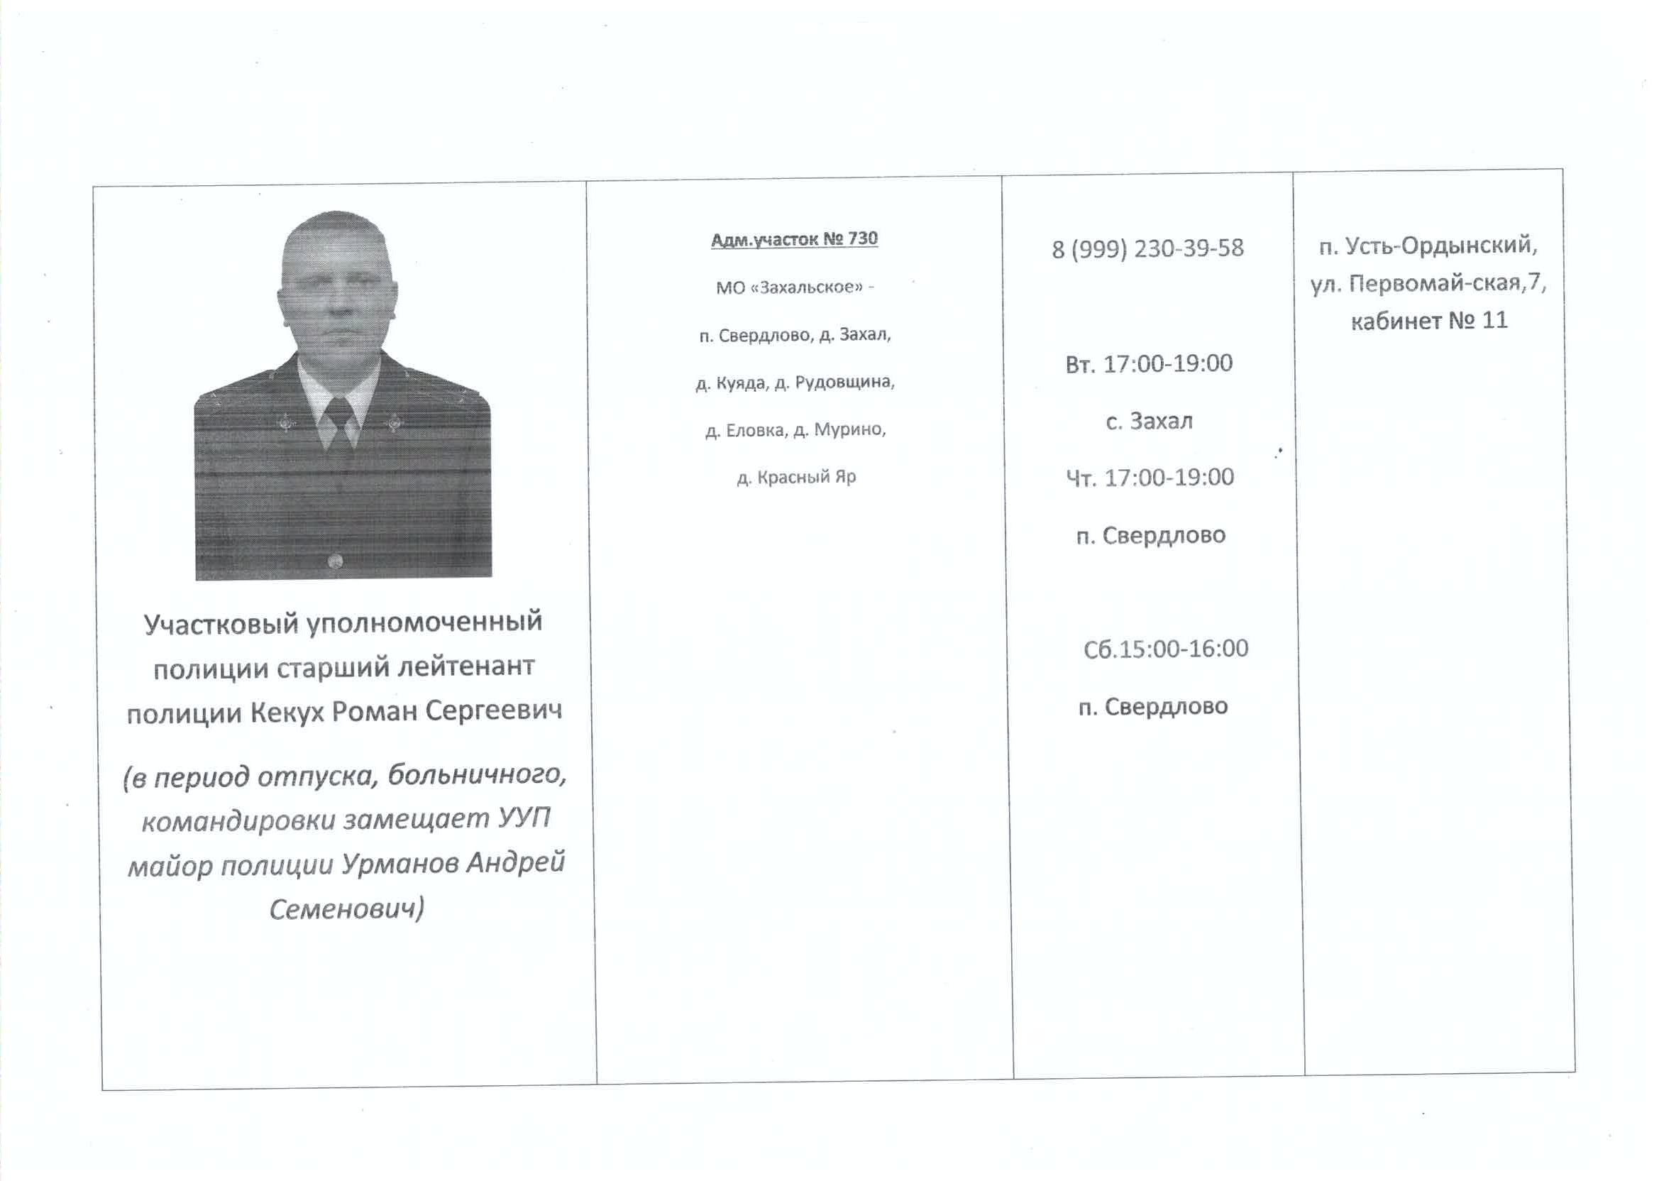

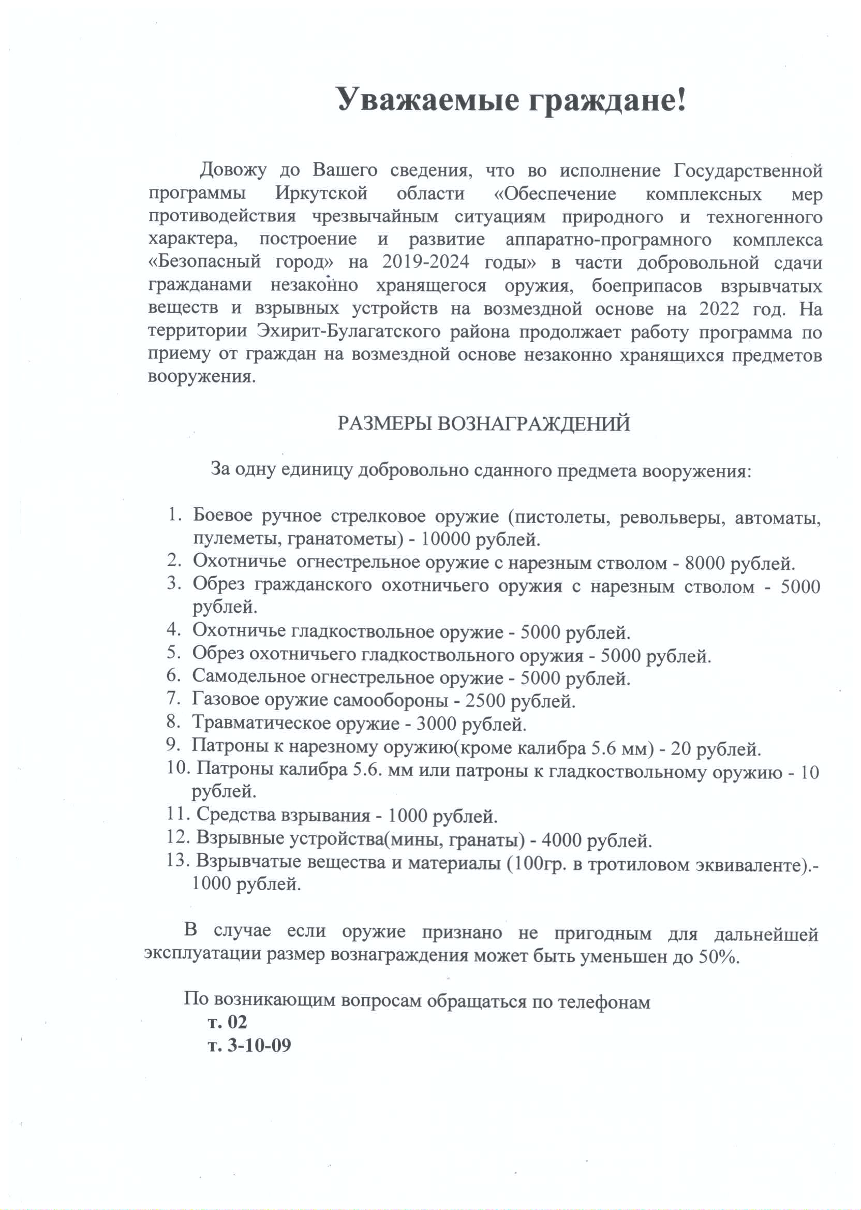
• Официальное издание муниципального образования «Захальское»
Адрес редакции: Иркутская область Эхирит-Булагатский район
п. Свердлово ул. Советская д. 19 тел.(факс) 8(39541) 24421
Учредитель—Дума МО «Захальское»
Главный редактор—Чернигов А.Н.
Тираж—50 экз.
Подписано в печать 08.08.2022 г.
Цена—бесплатно
Газета отпечатана в администрации МО «Захальское»
П. Свердлово ул. Советская д.19

